B. PŘÍBALOVÁ INFORMACE
PŘÍBALOVÁ INFORMACE:
Cylanic 250 mg + 62,5 mg tablety pro psy a kočky

1. JMÉNO A ADRESA DRŽITELE ROZHODNUTÍ O REGISTRACI A DRŽITELE POVOLENÍ K VÝROBĚ ODPOVĚDNÉHO ZA UVOLNĚNÍ ŠARŽE, POKUD SE NESHODUJE

Držitel rozhodnutí o registraci:

LIVISTO Int’l, S.L.
Av. Universitat Autònoma, 29
08290 Cerdanyola del Vallès
(Barcelona), Španělsko

Výrobce odpovědný za uvolnění šarže:
aniMedica GmbH
Im Südfeld 9
48308 Senden-Bösensell, Německo

aniMedica Herstellungs GmbH
Im Südfeld 9
48308 Senden-Bösensell, Německo

Industrial Veterinaria, S.A.
Esmeralda 19
08950 Esplugues de Llobregat (Barcelona), Španělsko

Lelypharma B.V.
Zuiveringweg 42
8243 PZ Lelystad, Nizozemsko

2. NÁZEV VETERINÁRNÍHO LÉČIVÉHO PŘÍPRAVKU

CYLANIC 250 mg + 62,5 mg tablety pro psy a kočky
Amoxicillinum/acidum clavulanicum

3. OBSAH LÉČIVÝCH A OSTATNÍCH LÁTEK

Jedna tableta obsahuje:

Léčivé látky:
Amoxicillinum (jako amoxicillinum trihydricum) 250 mg
Acidum clavulanicum (jako kalii clavulanas) 62,5 mg

Bílá až nažloutlá, kulatá a konvexní tableta s křížovou dělicí rýhou na jedné straně.
Tablety lze dělit na 2 nebo 4 stejné díly.

4. INDIKACE

Léčba infekcí vyvolaných bakteriemi citlivými ke kombinaci amoxicilinu s kyselinou klavulanovou zahrnující: kožní infekce (včetně hlubokých a povrchových pyodermií); infekce měkkých tkání (abscesy a anální sakulitida); dentální infekce (např. gingivitida); infekce močových cest; respirační onemocnění (postihujícího horní a dolní dýchací cesty) a enteritidy.

5. KONTRAINDIKACE

Nepoužívat u králíků, morčat, křečků, pískomilů a činčil. Nepoužívat ve známých případech přecitlivělosti na léčivé látky, na jiné antimikrobiální přípravky β-laktamové skupiny nebo na některou z pomocných látek.
Nepoužívat u zvířat se závažně poškozenou funkcí ledvin provázenou anurií a oligurií.
Nepoužívat u přežvýkavců a koní.

6. NEŽÁDOUCÍ ÚČINKY

Občas se mohou vyskytnout alergické reakce (kožní reakce, anafylaxe). V těchto případech je nutné podávání přerušit a zahájit symptomatickou léčbu.
Podání přípravku může mít ve velmi vzácných případech za následek gastrointestinální poruchy (zvracení, průjem, anorexii).

Četnost nežádoucích účinků je charakterizována podle následujících pravidel:
- velmi časté (nežádoucí účinek(nky) se projevil(y) u více než 1 z 10 ošetřených zvířat),
- časté (u více než 1, ale méně než 10 ze 100 ošetřených zvířat),
- neobvyklé (u více než 1, ale méně než 10 z 1 000 ošetřených zvířat),
- vzácné (u více než 1, ale méně než 10 z 10 000 ošetřených zvířat),
- velmi vzácné (u méně než 1 z 10 000 ošetřených zvířat, včetně ojedinělých hlášení).

Jestliže zaznamenáte jakékoliv nežádoucí účinky, a to i takové, které nejsou uvedeny v této příbalové informaci, nebo si myslíte, že léčivý přípravek není účinný, oznamte to, prosím, vašemu veterinárnímu lékaři.
Můžete také hlásit prostřednictvím celostátního systému hlášení nežádoucích účinků.
Nežádoucí účinky můžete hlásit prostřednictvím formuláře na webových stránkách ÚSKVBL elektronicky, nebo také přímo na adresu:
Ústav pro státní kontrolu veterinárních biopreparátů a léčiv
Hudcova 56a
621 00 Brno
Mail: adr@uskvbl.cz
Webové stránky: http://www.uskvbl.cz/cs/farmakovigilance

7. CÍLOVÝ DRUH ZVÍŘAT

Psi a kočky.

8. DÁVKOVÁNÍ PRO KAŽDÝ DRUH, CESTA A ZPŮSOB PODÁNÍ

Perorální podání.
Doporučená dávka je 12,5 mg/kg živé hmotnosti (10 mg amoxicilinu/2,5 mg kyseliny klavulanové na kg živé hmotnosti), dvakrát denně.
Následující tabulka je návodem k podávání tablet v doporučeném dávkování.
Aby se zajistilo správné dávkování a zabránilo poddávkování je třeba stanovit živou hmotnost zvířete co nejpřesněji.

Počet tablet podávaných dvakrát denně
(dávkování: 12,5 mg/kg ž. hm.)
Živá hmotnost  (kg) | Amoxicilin/kyselina klavulanová  50 mg + 12,5 mg | Amoxicilin/kyselina klavulanová  250 mg + 62,5 mg | Amoxicilin/kyselina klavulanová  500 mg + 125 mg
1–1,25 | ¼ | - | -
> 1,25–2,5 | ½ | - | -
> 2,5–3,75 | ¾ | - | -
> 3,75–5 | 1 | - | -
> 5–6,25 | 1¼ | ¼ | -
> 6,25–12,5 | - | ½ | ¼
> 12,5–18,75 | - | ¾ | -
> 18,75–25 | - | 1 | ½
> 25–31,25 | - | 1¼ | -
> 31,25–37,5 | - | 1½ | -
> 37,5–50 | - | - | 1
> 50–62,5 | - | - | 1¼
> 62,5–75 | - | - | 1½
= ¼ tablety = ½ tablety  = ¾ tablety  = 1 tableta

Tablety lze dělit na 2 nebo 4 stejné díly pro dosažení přesného dávkování.

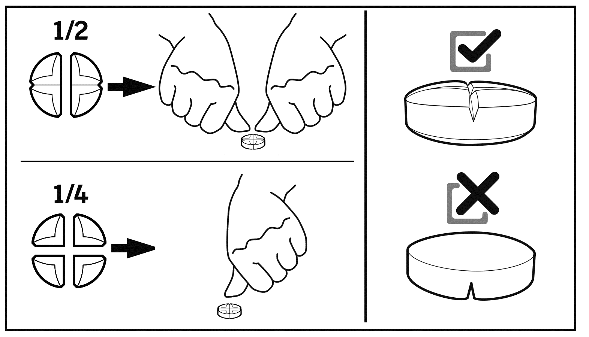

Minimální doba léčby je 5 dní, přičemž většina rutinních případů odpovídá na léčbu po 5 až 7 dnech.
U chronických nebo refrakterních případů se doporučuje léčbu prodloužit, např. chronické kožní onemocnění 10–20 dní, chronická cystitida 10–28 dní, respirační onemocnění 8–10 dní.
V takových případech je délka léčby na rozhodnutí ošetřujícího veterinárního lékaře, musí však být dostatečně dlouhá, aby došlo k úplnému vyléčení bakteriálního onemocnění.

9. POKYNY PRO SPRÁVNÉ PODÁNÍ

Nejsou.

10. OCHRANNÁ(É) LHŮTA(Y)

Není určeno pro potravinová zvířata.

11. ZVLÁŠTNÍ OPATŘENÍ PRO UCHOVÁVÁNÍ

Uchovávat mimo dohled a dosah dětí.

Uchovávejte při teplotě do 30 °C.
Uchovávejte v původním obalu. Pokud tablety dělíte, zbývající části tablety nechte v blistru.

Nepoužívejte tento veterinární léčivý přípravek po uplynutí doby použitelnosti uvedené na papírové krabičce (EXP). Doba použitelnosti končí posledním dnem v uvedeném měsíci.

Doba použitelnosti částí tablet: 36 hod.

12. ZVLÁŠTNÍ UPOZORNĚNÍ

Zvláštní upozornění pro každý cílový druh:
Nejsou.

Zvláštní opatření pro použití u zvířat:
Při použití přípravku je nutno vzít v úvahu oficiální celostátní a místní pravidla antibiotické politiky.
Kombinace amoxicilinu s kyselinou klavulanovou by měla být vyhrazena k léčbě klinických stavů, které slabě odpovídaly na jiné třídy antimikrobiálních látek nebo úzké spektrum penicilinů. Použití kombinace amoxicilinu s kyselinou klavulanovou by mělo být vždy, když je to možné, založeno na výsledku testu citlivosti.
Použití přípravku, které je odlišné od pokynů uvedených v této příbalové informaci, může zvýšit prevalenci bakterií rezistentních na kombinaci amoxicilinu s kyselinu klavulanovou a snížit účinnost léčby β-laktamovými antibiotiky z důvodu možné zkřížené rezistence.
Doporučuje se postupovat s opatrností při používání přípravku u malých býložravců, jiných, než se uvádí v kontraindikacích v bodě 5.
U zvířat s poškozením funkce jater a ledvin je třeba pečlivě vyhodnocovat režim dávkování.

Zvláštní opatření určené osobám, které podávají veterinární léčivý přípravek zvířatům:
- Peniciliny mohou po injekci, inhalaci, požití nebo kontaktu s kůží vyvolat přecitlivělost (alergii). Přecitlivělost na peniciliny může vést ke zkříženým reakcím s cefalosporiny a naopak. Alergické reakce na tyto látky mohou být v některých případech vážné.
- Nemanipulujte s tímto výrobkem, pokud víte, že jste senzibilizováni, nebo pokud vám bylo doporučeno s přípravky tohoto typu nepracovat.
- Při manipulaci s přípravkem dodržujte všechna doporučená bezpečnostní opatření a buďte maximálně obezřetní, aby nedošlo k přímému kontaktu.
- Pokud se u vás objeví post-expoziční příznaky, jako kožní vyrážka, vyhledejte lékařskou pomoc a ukažte lékaři toto varování. Otok obličeje, rtů, očí nebo potíže s dýcháním jsou vážné příznaky a vyžadují okamžitou lékařskou pomoc.
- Po použití si umyjte ruce.

Březost a laktace:
Přípravek lze použít v průběhu březosti a laktace.

Interakce s dalšími léčivými přípravky a další formy interakce:
Chloramfenikol, makrolidy, sulfonamidy a tetracykliny mohou inhibovat antibakteriální účinek penicilinů vzhledem k rychlému nástupu bakteriostatického účinku.
Je třeba zvážit možný výskyt zkřížené alergie s ostatními peniciliny. Peniciliny mohou zvyšovat účinek aminoglykosidů.

Předávkování (symptomy, první pomoc, antidota):
Po předávkování se mohou častěji objevit mírné gastrointestinální příznaky (průjem a zvracení).

Inkompatibility:
Neuplatňuje se.

13. ZVLÁŠTNÍ OPATŘENÍ PRO ZNEŠKODŇOVÁNÍ NEPOUŽITÝCH PŘÍPRAVKŮ NEBO ODPADU, POKUD JE JICH TŘEBA

Léčivé přípravky se nesmí likvidovat prostřednictvím odpadní vody či domovního odpadu.
O možnostech likvidace nepotřebných léčivých přípravků se poraďte s vaším veterinárním lékařem nebo lékárníkem. Tato opatření napomáhají chránit životní prostředí.

14. DATUM POSLEDNÍ REVIZE PŘÍBALOVÉ INFORMACE

Listopad 2021

15. DALŠÍ INFORMACE

Pouze pro zvířata.
Veterinární léčivý přípravek je vydáván pouze na předpis.

Velikosti balení:
Kartonová krabička s 10, 30, 50, 100 nebo 250 tabletami.
Na trhu nemusí být všechny velikosti balení.

Pokud chcete získat informace o tomto veterinárním léčivém přípravku, kontaktujte příslušného držitele rozhodnutí o registraci.
Distributor:
Dr. Bubeníček, spol. s r.o.
Šimáčkova 104
628 00 Brno

